DERS ÇALIŞMAK İSTEMEYEN ÇOCUKLA 5 ADIMDA BAŞA ÇIKIN!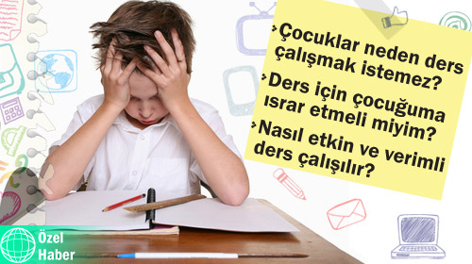

“Ders çalışma sorunu, hem öğretmenlerin hem de anne-babaların en fazla şikâyet ettikleri konulardan biri.

Yetişkinlerin bakış açısına göre, çocuklara her türlü imkân ve fırsat sağlanmasına rağmen büyük bir sorumsuzluk göstererek ders çalışmıyorlar.

Öğretmenler, anne babalar, ellerinden geleni yapmalarına rağmen istedikleri sonucu alamayınca da zaman zaman aşırı kaygılanıp öfkeleniyorlar.

Duygularını yönetemedikçe de çocuklarının ders çalışma sorunu içinden çıkılamaz bir hal alıyor”

Marmara Üniversitesi Atatürk Eğitim Fakültesi İlköğretim Bölümü Öğretim Üyesi Yrd. Doç. Dr. Oktay Aydın’ın bu sözleri aslında binlerce velinin hislerine tercüman oluyor.
Ders çalışmamak bir suç değil beynin tercihi!
Ders çalışmama gerçekten de birçok öğrencinin sorunu.
Çocuklar her türlü imkâna rağmen neden çalışmıyor?
Oktay Aydın işte bu noktada veli ve öğretmenlerin bilmesi gereken bilimsel gerçeklere dikkat çekiyor:
“Çocukların ders çalışmamaları sanıldığı kadar basit bir sorun değil.
Ders çalışmamanın çocuğa göre farklılaşan nedenleri olmakla birlikte bazı ortak nedenlerden söz edilebilir.
Bu sorun sadece çocuklarımızın değil aslında öğrencilik sürecini geçirmiş tüm insanların ortak noktası. Aslına bakılırsa, ders çalışmak özünde kimsenin zevk alarak yaptığı bir şey değil. Çünkü ders adı altında sunulan konuları bizler belirlemiyoruz, dışımızdan birileri tarafından belirleniyor.
Doğal olarak da bu kimseye çok heyecanlı gelmiyor.
Hatta diyebiliriz ki, bir çocuğun ders çalışmayı istemesi değil, istememesi daha doğaldır.”

Ders çalışmanın gerçek ödülünün çok uzun zaman sonra üniversite sınavı ya da iyi bir meslek sahibi olunduğunda alındığını söyleyen Oktay bu ödüllerin en büyük tehdidinin çocuğun burnunun ucunda duran, bilgisayar, TV, sinemaya gitme, arkadaşlarla sosyal bir ortamı paylaşma gibi etkinlikler olduğunu söylüyor:
“Bir çocuğun ders çalışabilmesi için, şimdiki hazdan vazgeçip uzun vadeli sıkılmayı göze alması gerekiyor.
İşte bu, çoğu zaman beynimizin tercihleri ile örtüşmeyen bir durum. Çünkü beynimiz en kısa sürede haz veren faaliyete yönelmeyi sever.
Bu nedenle, çocukların ders çalışmayı istememesi bir suç değil, beyinlerinin tercihidir.”

Çocuğunuza ders çalıştırırken şu yöntemi uygulayın:
Çocukların ders çalışmasını sağlamak çok iyi yönetilmesi gereken bir süreç
Yaşa göre farklı uygulamalar söz konusu olsa da genelde bu çocuklar üzerinde uygulanan ve başarı elde edilmiş bir modelden söz etmek mümkün. Bu yöntem henüz ders çalışma alışkanlığı oturmamış çocuklarda etkili olmaktadır.
1.Aşama: Psikolojik Direnci Kırma
Bu aşamada, çocuğunuzla konuşarak günde en az ne kadar ders çalışabileceğini sorun. Diyelim ki yarım saat demiş olsun.
Bu sürenin yarısı olan 15 dakikayı esas alın.
Çocuğunuza da, “Sen yarım saat dedin ama ben senden yarım saat çalışmanı istemiyorum, sadece 15 dakika çalışmanı istiyorum” deyin.
“Çünkü şu an sende öncelikle ders çalışma alışkanlığını kazandırmamız gerekiyor” gibi bir açıklama, uygulamanın başlangıç mantığını çocuğun fark etmesini sağlar.
2.Aşamadaki temel hedef, çocuğunuzun belirlenen süreyi her gün çalışmasını sağlamak olmalı.
Bunun için ona, “Belirlediğimiz süre ile ilgili bazı kurallarımız var. Bu kurallarımızdan birincisi, belirlediğimiz bu 15 dakikalık çalışma süresini her gün tekrarlayacağız.
Tüm sürelerimizi biriktirip hafta sonu çalışmak yok” şeklinde bir açıklama yapın. Düzeni kurun
3.Aşama Bu aşamada, çocuğunuzun çalışma ortamı ile ilgili düzenin oturtulması gerekiyor.
Çocuğa, “İkinci kuralımız, televizyon karşısında, yatarak, uzanarak çalışmak yok.
Belirlediğimiz süreyi, çalışma odamızda ve masamızda tamamlıyoruz.
Çünkü senin hep aynı ortamda çalışmanı sağlayarak çalışma alışkanlığını pekiştirmek istiyoruz” demelisiniz.
4.Aşama Otokontrolü sağlayın
Çocuğunuzun belirlenen sürenin altına düşmemesini sağlayın. Bu aşamada çocuğunuzla, “Senden, belirlediğimiz 15 dakikalık sürenin altına düşmemeni istiyorum. Bunun nedeni, senin ders çalışma alışkanlığını kazanabilmen için otokontrolünü güçlendirmeyi istememiz. Böylece, belirli bir öz disiplin kazanacak ve bu alışkanlığı iyice güçlendirmiş olacaksın” şeklinde konuşun.
Masasına bir çalar saat koyarak kurmasını istemek ve süreyi çalar saatle kontrol altına almak mümkün.
5.Aşama Motivasyonu artırın
Beşinci son adımda, çocuğunuzun motivasyonunu geliştirici hamleyi yapmak son derece önemli. Çocuğunuza, belirlenen sürenin üstüne çıkmakta serbest olduğunu söyleyin.
Bir başka ifadeyle, “Eğer istersen, 15 dakikadan daha fazla çalışabilirsin” anlamında bir mesajla, çocuğun çalışma isteğindeki yoğunlaşmaya bağlı olarak tercih yapması sağlayın.
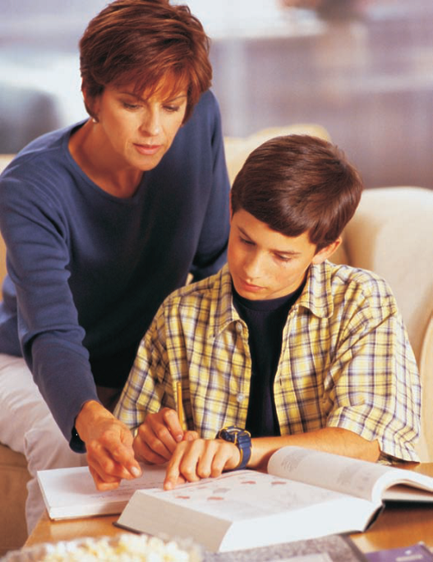
Özellikle bu aşamada, çocukların birçoğu, kendilerinin bile farkında olmadıkları şekilde belirledikleri sürenin üstüne çıkıyor.
Böylece çocuklar, düşündükleri ve belirledikleri sürenin üstüne çıkmanın gururunu yaşıyor ve başarılı oldukları ya da başarılı olacakları inancını iyice güçleniyor.
Bu hissediş, onlar açısından önemli bir kırılma aşaması.
Unutulmamalı ki, her başarısızlık bir sonraki başarısızlığın, her başarı da bir sonraki başarının zeminini hazırlar.
Ders çalışmada hırslı olmak değil, azimli olmak gerekiyor
Hırslıçocuklar, yapacakları işe değil, arkadaşlarına odaklanır
Sürekli rekabet halindedir ve arkadaşlarını geçmeye çalışırlar.
Bu nedenle, çocuklarda hırsı beslememek gerekiyor.
Azimli çocuklar, görev odaklı olup üzerlerine düşen görevi sonuna kadar yapar ve mutlu olurlar
Hırslıçocuklar üzerlerine düşen sorumlulukları yerine getirmekten çok arkadaşlarını geçmeye çalışırlar.

MOTİVASYON TİPİNE GÖRE ÖNLEM ALMAK GEREKİYOR!
Ders çalışmayı engelleyen en önemli şeyin motivasyon tipi olduğunu söyleyen Aydın, insanda bir iç bir de dış motivasyon diye tanımlanabilecek iki yapı bulunduğunu ve bunların doğuştan gelen kişiliğin bir parçası olduğunu söylüyor.
İç motivasyonu yüksek çocuklar
1- Genelde amaçlarını bilmek isterler
2- Planlı çalışmayı severler
3- İstekli ve sabırlıdırlar
Dış Motivasyonu Yüksek Çocuklar
1- Sürekli yönlendirilmeye ihtiyaç duyarlar
2- Sonuç odaklıdırlar ve kısa sürede işi tamamlamak isterler
3- Kısa sürede tamamlanmayan işlerden çok çabuk sıkılırlar ve enerjileri düşer
4- Başladıkları işleri çoğu zaman yarım bırakırlar ve sürekli mazeret üretirler
5- En belirgin özellikleri de ertelemedir. Sorumluluklarını sürekli erteler ve biriktirirler
Oktay Aydın’a göre, çocuğu sürekli suçlayıp eleştirmek yerine motivasyon tipini anlamak ve ona uygun önlemler almak gerekiyor: “Dış motivasyon tipine sahip çocukların iç motivasyon kaynaklarını harekete geçirecek faaliyetler yaptırılmalı.
En kritik nokta da, çocukta, başarılı olduğu ve başarılı olacağı inancının hep üst düzeyde tutulması
Dikkat
Temel alışkanlıkların ve yeni davranışların kazandırılması için yaklaşık olarak 21 gün tekrar edilmesi gerekiyor. Bu nedenle, çocukların ders çalışma alışkanlığını kazandırmak amacıyla yapılacak bu uygulama 2-3 hafta kadar hiç değiştirilmeden aynen devam ettirilmeli.
Böylece, çocuğun beyninde ders çalışma ile ilgili nörolojik aktiviteyi iyice belirginleştirmek ve kalıcılığı sağlamak mümkün olur.
Bu süre sonunda, çocukla tekrar görüşerek, çalışma süresinin üzerine 5-10 dakika eklenmesini sağlayabilirsiniz.
Süreç bu şekilde adım adım ve azar azar ileriye doğru götürülerek ideal süreye kadar devam ettirilmeli.

Kaynak: -T. Hiçyılmaz

